ECOSYNTECH GLOBAL CO., LTD
BRAND KIT & FARM OS UI SYSTEM
Logo vector chuẩn brand | Màu sắc | Font | Icon system | UI/UX
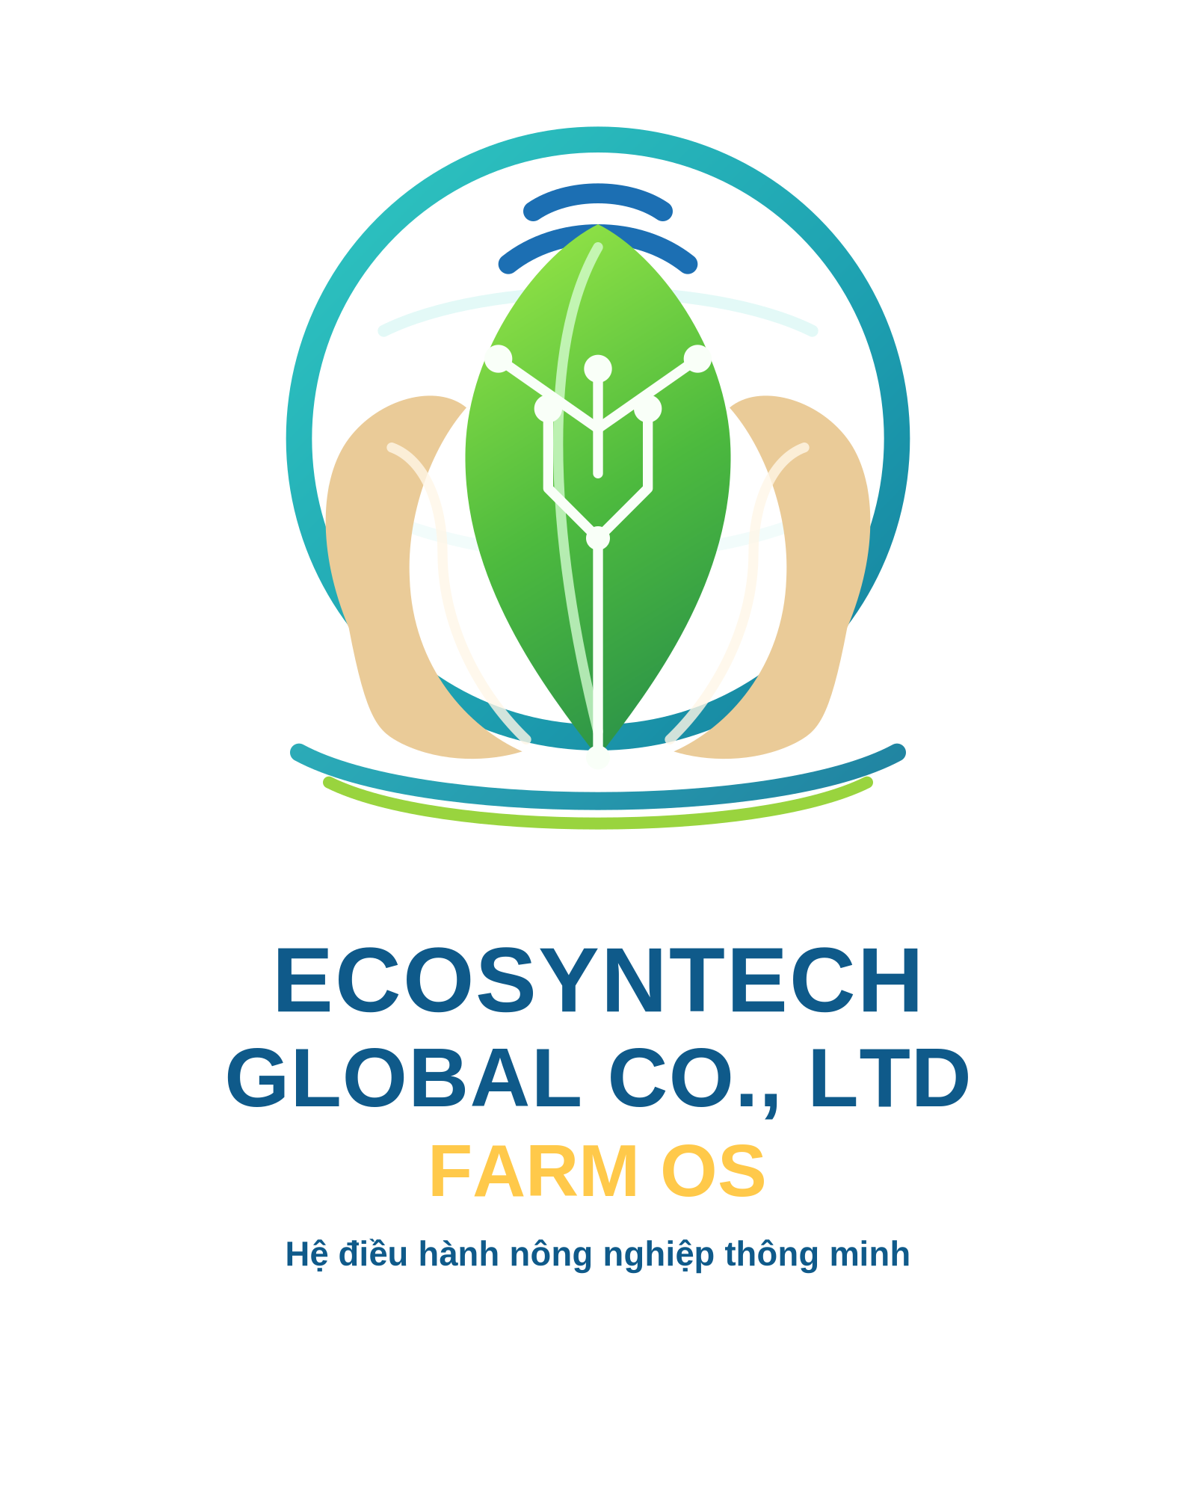
Bản chuẩn hóa tập trung vào: tính tuần hoàn, thông minh, IoT và khả năng nhận diện toàn cầu.

1. Định vị thương hiệu
Brand promise
EcoSynTech Global là nền tảng công nghệ nông nghiệp thông minh, bền bỉ và dễ mở rộng. Hệ thống phải nhìn ra được ngay 3 lớp giá trị: con người - công nghệ - sự sống.
• Tử tế: thương hiệu tạo niềm tin, minh bạch, hỗ trợ dài hạn.
• Bền bỉ: phần cứng chịu mưa, ẩm, sét, vận hành thực chiến.
• Số hóa: dashboard, cảnh báo, tự động hóa và truy xuất nguồn gốc.

2. Hệ logo chuẩn brand
Master logo
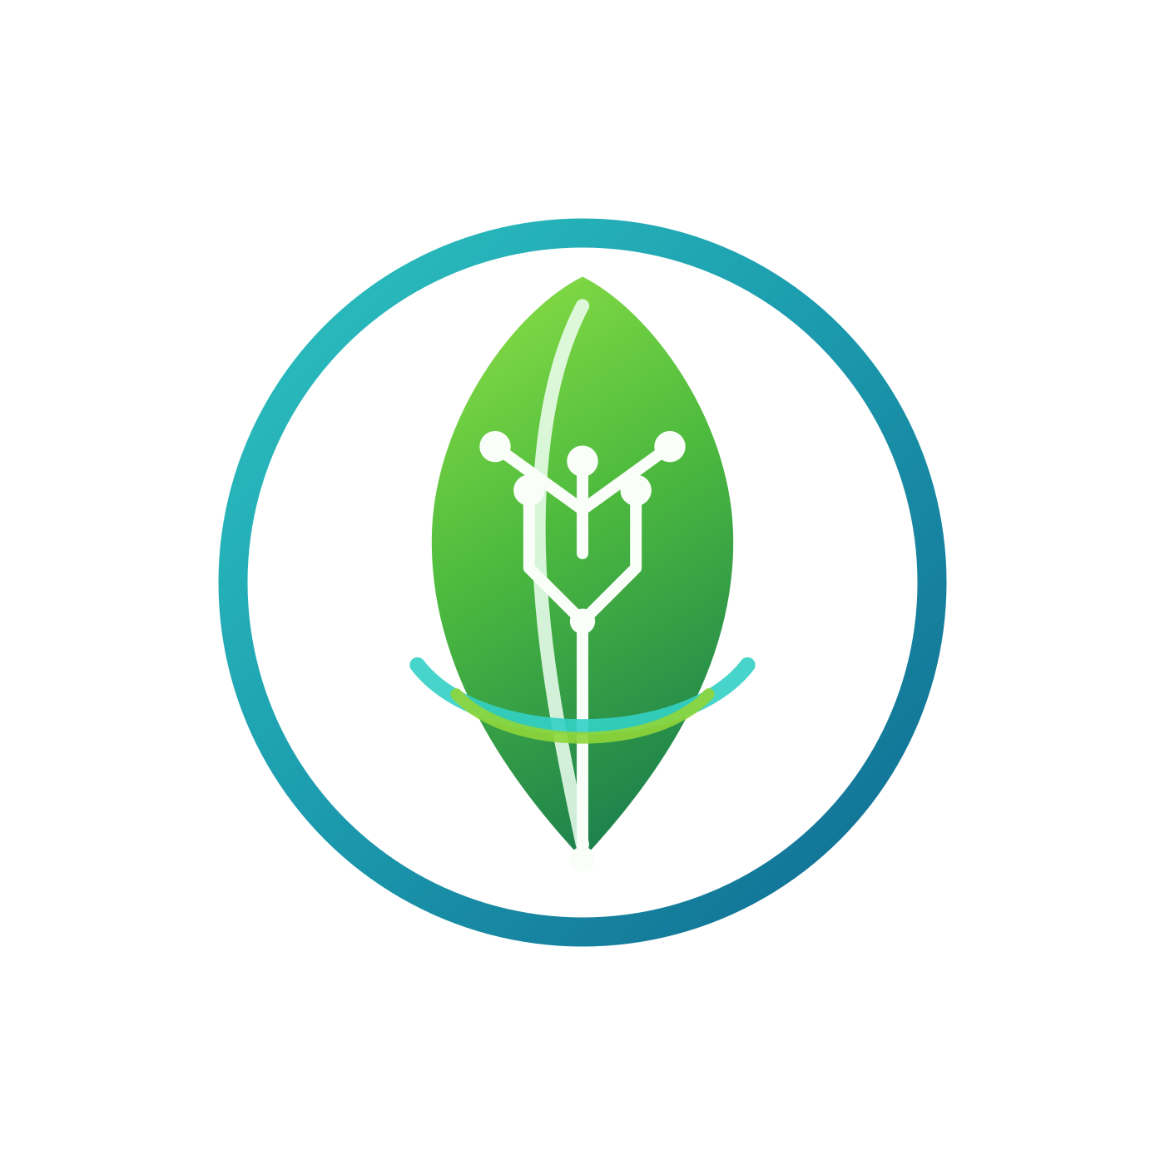
Cấu trúc logo: vòng tròn sinh thái - lá mạch điện - sóng IoT - wordmark ECOSYNTECH GLOBAL CO., LTD - subbrand FARM OS.
Quy tắc | Diễn giải
Clear space | Chừa khoảng trống tối thiểu bằng 1/4 đường kính vòng tròn xung quanh logo.
Min size | Bản đầy đủ: tối thiểu 28 mm chiều ngang; icon-only: tối thiểu 12 mm hoặc 48 px.
Dùng nền | Ưu tiên nền trắng, off-white hoặc nền xanh rất nhạt. Khi nền tối, chuyển logo sang bản đảo màu.
Không dùng | Không bóp méo tỷ lệ, không đổi màu tùy tiện, không thêm viền đổ bóng nặng.

3. Hệ màu thương hiệu
Bộ màu được tối ưu để vừa ra cảm giác công nghệ, vừa giữ được chất nông nghiệp xanh.
Token | HEX | Vai trò | Ứng dụng
Deep Teal | #0C5B88 | Màu trụ cột cho logo | Màu trụ cột cho logo, tiêu đề, nền điều hướng.
Forest Green | #4DBA3E | Màu tăng trưởng | Màu tăng trưởng, cây trồng, trạng thái hoạt động.
Leaf Light | #9EEA47 | Màu nhấn cho trạng thái mới | Màu nhấn cho trạng thái mới, active, highlight.
Gold | #F2B233 | Màu phân biệt cho nhãn | Màu phân biệt cho nhãn, CTA, slogan, điểm nhấn.
Aqua | #34D1C6 | Màu IoT | Màu IoT, kết nối, tín hiệu, hiệu ứng phụ.
Ink | #0E404A | Màu chữ chính trên nền sáng. | Màu chữ chính trên nền sáng.
Soft White | #F8FAFC | Nền giao diện | Nền giao diện, background tài liệu.

4. Font và hệ chữ
Primary UI font: Be Vietnam Pro hoặc Inter — Dùng cho dashboard, app, website, tài liệu marketing.
Display font: Montserrat SemiBold — Dùng cho headline, hero statement, poster.
Fallback: Arial / Roboto — Khi hệ thống không có font gốc.

5. Icon system cho Farm OS
Nguyên tắc vẽ icon: stroke 2.25 px, bo góc tròn, hạn chế chi tiết nhỏ, node tròn ở điểm dữ liệu, ưu tiên nét đơn giản để chạy tốt trên dashboard và app.
• Sensor: nhiệt độ, độ ẩm, pH, EC, CO2 - icon line tối giản, chấm dữ liệu rõ ràng.
• Connectivity: Wi-Fi, cloud sync, OTA - thể hiện bằng arc hoặc cloud outline.
• Automation: relay, pump, fan, valve - icon cơ cấu chấp hành rõ trục.
• Traceability: QR, batch, blockchain - biểu tượng ô lưới, mã quét, chuỗi khối.
• Safety: alert, shield, watchdog, anti-surge - dùng tam giác cảnh báo hoặc khiên.

6. UI/UX cho Farm OS
Giao diện nên đi theo 3 lớp
Lớp 1: xem nhanh trạng thái. Lớp 2: điều khiển rule. Lớp 3: phân tích dữ liệu và truy xuất nguồn gốc. Mọi thứ phải ít thao tác, rõ trạng thái, không màu mè.
Khu vực | Mục tiêu | Thiết kế đề xuất
Dashboard chính | Xem trong 5 giây | Card lớn cho nhiệt độ, độ ẩm, trạng thái relay, cảnh báo. Ưu tiên số lớn, màu trạng thái rõ.
Rule builder | Tạo rule không cần code | Dạng bảng/flow ngắn: sensor - condition - delay - action - cooldown.
Traceability | Tăng niềm tin | QR động, batch timeline, ảnh/video, lưu chứng thực, nút chia sẻ nhanh.
Mobile view | Dùng bằng tay bẩn/ướt | Nút lớn, khoảng cách chạm rộng, ít chữ, hành động 1 chạm.

7. Kết luận triển khai
Bộ nhận diện này phù hợp để dùng đồng thời cho công ty mẹ và sản phẩm Farm OS. Logo master mang cảm giác toàn cầu, trong khi logo icon-only đủ mạnh để làm app icon, avatar, favicon, sticker sản phẩm và landing page.
• Dùng master logo cho hồ sơ công ty, profile, hợp đồng, tiêu đề website.
• Dùng icon-only cho app, dashboard, watermark, avatar xã hội.
• Giữ nguyên màu teal - green - gold để không phá nhận diện.
• Khi in ấn đơn sắc, chuyển sang bản 1 màu teal đậm hoặc đen.

